1. Considera os números:
−2 7 0 −9 3 2 −5
1.1 Indica:
a) o menor número; | b) o maior número.
1.2 Calcula:
a) a soma do maior número com o menor número;
b) a diferença entre o menor e o maior número.
2. Completa as seguintes igualdades.
2.1 −6 + = 4 | 2.2 + (−8) = 3
2.3 −5 + ( − 1) = −3 | 2.4 5 + () − (+1) = 5
3. Considera a expressão numérica $-2-\left(-\frac{ 3 }{4}-\frac{ 4 }{3}\right)$.
3.1 Calcula o valor da expressão numérica, completando os espaços.
$-2-\left(-\frac{ 3 }{4}-\frac{ 4 }{3}\right)=$
$=-2-\left(-\frac{9}{\boxed{}}-\frac{\boxed{}}{12}\right)=$ $=-2-\left(-\frac{\boxed{}}{12}\right)=$
$=-2+\frac{\boxed{}}{12}=$
$=-\frac{\boxed{}}{12}+\frac{\boxed{}}{12}=$
$=\frac{\boxed{}}{12}$
3.2 Indica o simétrico do número obtido na alínea anterior.
4. Completa, utilizando os símbolos ∈ e ∉.
4.1 $10 ____ Q$ | 4.2 $-1 ____ N$ | 4.3 $-\frac{ 3 }{4}____ Z$
4.4 $\frac{ 1 }{2} ____ Q$ | 4.5 $0,5 ____ Z$ | 4.6 $\frac{12}{2} ____ N$

5. A padaria Doçaria aumentou o preço da regueifa de 80 cêntimos para 1 €.
Completa os espaços e determina a percentagem de aumento do preço.
Como a regueifa custava 0,80 € e passou a custar 1 €, aumentou , pois 1 € − 0,80 € =
÷ 0,8 = . Ou seja, a percentagem de aumento do preço foi de %.

6. Observa os seguintes números.
A = 65 × 10⁶

B = 500 × 10⁵
Escreve os números A e B em notação científica, completando os espaços.
A = 65 × 10⁶ =  = × 10 × 10⁶ =  = × 10 | B = 500 × 10⁵ =  = 5 × 10 × 10⁵ =  = 5 × 10
7. Uma galeria de arte recebeu, em 2018, cerca de 1 milhão e 20 mil visitantes. Durante esse período, vendeu 26 mil livros.
7.1 Escreve, em notação científica, o número de visitantes.
7.2 Em 2019, a venda de livros na galeria de arte duplicou relativamente ao ano anterior.
Quantos livros foram vendidos em 2019? Apresenta o resultado em notação científica. Mostra como chegaste à tua resposta.
8. Observa a figura e indica o valor de $x$.
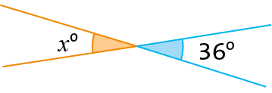
9. Sabe-se que, em cada uma das seguintes situações, as retas r e s são paralelas.
Atendendo aos dados das figuras, determina, em cada caso, o valor de a.
9.1 | 9.2
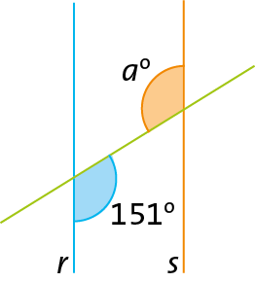 | 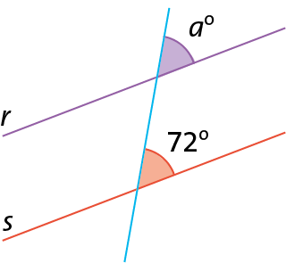

10. Completa os espaços e determina a área das seguintes figuras.
10.1 | 10.2
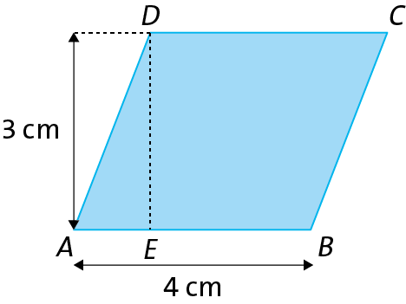 | 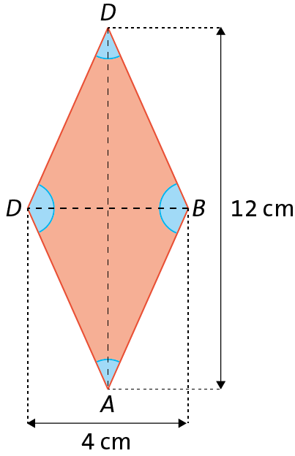
${Área}_{paralelogramo}=base×altura=$  $=\boxed{}×\boxed{}=\boxed{}$  ${Área}_{paralelogramo}=\boxed{}{ cm}^{2}$ | ${Área}_{losango}=\frac{diagonal menor × diagonal maior}{2}=$  $=\frac{\boxed{} × \boxed{}}{2}=\boxed{}$  ${Área}_{losango}=\boxed{}{ cm}^{2}$
11. Observa os sólidos seguintes.
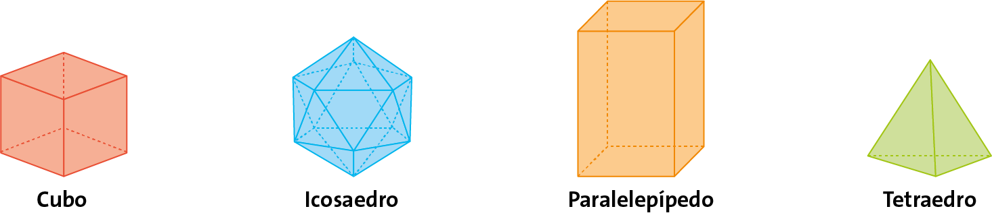
Qual dos sólidos não é um poliedro regular?
Questão | 1.1  a) | 1.1  b) | 1.2  a) | 1.2  b) | 2. | 3.1 | 3.2 | 4. | 5. | 6. | 7.1 | 7.2
Cotação | 2 | 2 | 4 | 4 | 6 | 4 | 3 | 6 | 6 | 8 | 4 | 6
Questão | 8.1 | 8.2 | 9.1 | 9.2 | 9.3 | 10.1 | 10.2 | 11.
Cotação | 4 | 6 | 6 | 6 | 6 | 6 | 6 | 5

